ФГБОУ ВО
Уфимский университет науки и технологий
Кафедра ВМиК

100 | 1 | 2 | 3 | 4 | 5 | 6 | 7 | 8 | 9 | 10 | 11 | 12
90
80
70
60
50
40
30
20
10

Моделирование «IDEF3»

ОТЧЕТ
по лабораторной работе

по Технологии разработки программного
обеспечения и оценке качества
(наименование дисциплины)

Лабораторная работа 3
(обозначение документа)

Группа |  |  | Фамилия, И., О. | Подпись | Дата | Оценка
Группа | МО-425Б
Студент |  |  | Вахитов Т.Р.
 |  |  | Лепоринский Г.А.
 |  |  | Шарыгин М.С.
Преподаватель |  |  | Котельников В.А.
Принял

Уфа 2025 г.

Содержание

1 Цель работы 3
2 Практическая часть 4
2.1 Глоссарий 4
2.2 Моделирование 6
3 Вывод 11

Цель работы
Спроектировать модель «IDEF3».

Практическая часть

Глоссарий
- Входные и выходные данные:
  - Команды оператора – инструкции, вводимые пользователем для управления системой;
  - Данные датчиков – показания, поступающие от измерительных устройств;
  - Собранные данные – информация, агрегированная после опроса датчиков;
  - Обработанные данные – данные, прошедшие фильтрацию и анализ;
  - Графики – визуализация показаний в виде диаграмм и трендов;
  - Аварийные оповещения – уведомления о критических значениях датчиков;
  - Отчеты – структурированные документы с историей данных и событий;
  - Управляющие команды – сигналы, направленные на изменение работы системы или оборудования;
  - Полученные данные – информация, принятая от датчиков;
  - Записанные данные – показания, сохраненные в базе данных;
  - Оцененные данные – данные, прошедшие проверку на соответствие нормативам;
- Управление:
  - Политика безопасности – правила доступа и защиты информации в системе;
  - Конфигурация системы – допустимые значения показателей;
- Механизмы:
  - Серверное ПО – программы, обеспечивающие сбор, хранение и обработку данных;
  - Клиентское ПО – интерфейс для взаимодействия пользователя с системой;
  - Датчики – устройства для измерения температуры, влажности, задымленности и других показателей;
  - СУБД – система управления базами данных;
- Блоки:
  - Управление датчиками – процессы настройки, опроса и контроля датчиков:
    - Сбор данных – получение обработка информации с датчиков:
      - Получение данных – чтение текущих показаний с датчиков через заданные интервалы времени;
      - Формирование пакета – упаковка полученных данных в структурированный формат для передачи;
    - Обработка данных – анализ, запись в БД и формирование оповещений:
      - Запись данных в БД – сохранение полученных показаний в базу данных для долговременного хранения;
      - Анализ данных – проверка показаний на соответствие заданным пороговым значениям;
      - Формирование оповещений – генерация уведомлений при обнаружении критических отклонений;
    - Работа с данными – визуализация, формирование отчетов и поддержка принятия решений:
      - Формирование отчетов – создание сводных документов по истории показаний и событий за период;
      - Визуализация данных – отображение информации в виде графиков и диаграмм
      - Принятие решений – выбор действий на основе анализа данных и сформированных отчетов.
- Новые блоки «IDEF3»:
  - Валидация данных – проверка корректности полученных показаний перед обработкой;
  - Преобразование данных – приведение информации к единому формату системы;
  - Формирование SQL-запросов – построение команд для взаимодействия с базой данных;
  - Выполнение транзакции в БД – атомарная операция записи данных с гарантией целостности;
  - Агрегация данных – статистическая обработка показаний за период для анализа;
  - Проверка пороговых значений – сравнение текущих и прогнозируемых показаний с критическими пределами;
  - Запись результата проверки в БД – сохранение итогов анализа в системе хранения;
  - Генерация содержимого оповещения – формирование уведомления о критическом событии;
  - Доставка оповещения – отправка предупреждений оператору через каналы связи.

Моделирование
Для проектирования модели «IDEF3» будем использовать программное обеспечение «draw.io».
На рисунке 2.1 представлен верхний уровень диаграммы «IDEF3», которая описывает последовательность процессов системы мониторинга от сбора данных до генерации управляющих воздействий. Диаграмма показывает этапы обработки информации с четким ветвлением при исключительных ситуациях и параллельными потоками работы с данными. Модель демонстрирует жизненный цикл данных в системе и взаимодействие технических компонентов с бизнес-процессами.
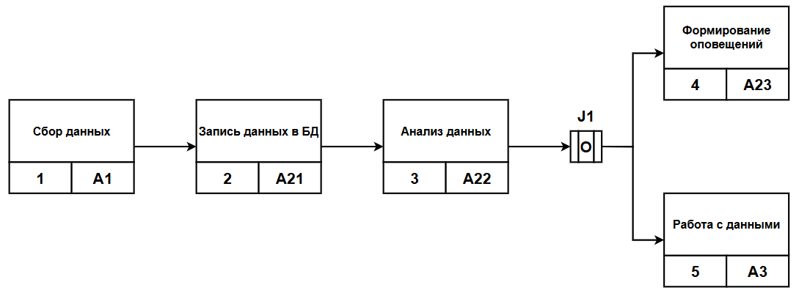
Рисунок 2.1 – «IDEF3»
«IDEF3_1» (рисунок 2.2) детализирует процесс сбора данных с датчиков. Она показывает последовательность операций от получения сырых показаний до формирования структурированных пакетов информации для дальнейшей передачи. Модель отражает первоначальный этап работы системы, обеспечивающий корректный сбор и подготовку первичных данных. Перекресток «J1» ведет к блокам «Формирования оповещений» или «Работа с данными», разветвление осуществляется в зависимости от результата анализа данных.
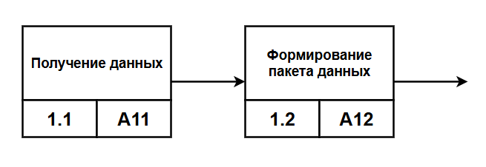
Рисунок 2.2 – «IDEF3_1»
На рисунке 2.3 представлена «IDEF3_2», описывающая процесс записи данных в базу данных. Модель показывает последовательность операций от валидации полученной информации до выполнения транзакций в СУБД, включая ветвление при ошибках проверки. Диаграмма демонстрирует обеспечение целостности и надежности хранения данных в системе. Перекресток «J1» после «Валидации данных» ведет к «Преобразованию данных» или «Формированию SQL-запросов» в зависимости от соответствия данных требуемому формату.
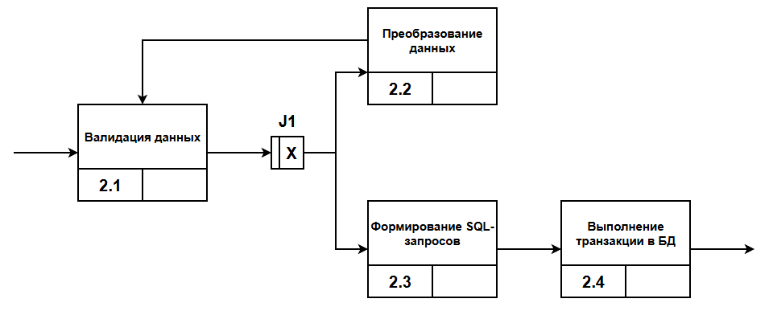
Рисунок 2.3 – «IDEF3_2»
Диаграмма «IDEF3_3» демонстрирует процесс анализа данных. Модель показывает последовательность операций от агрегации показаний до проверки пороговых значений и фиксации результатов. Диаграмма демонстрирует механизм выявления критических отклонений параметров от нормативных значений.
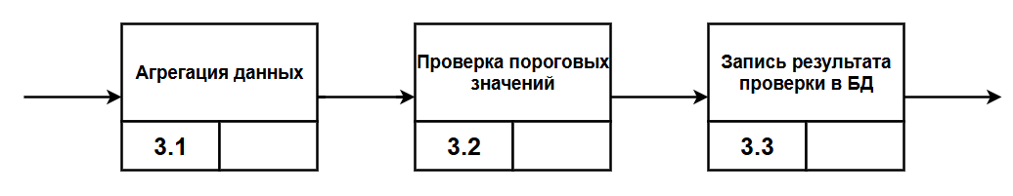
Рисунок 2.4 – «IDEF3_3»
Рисунок 2.5 содержит диаграмму «IDEF_4», которая представляет процедуру генерации и отправки аварийных уведомлений. Схема отображает создание содержания оповещений и их последующую передачу оператору. Данная диаграмма иллюстрирует механизм оперативного информирования о критических ситуациях в системе мониторинга.
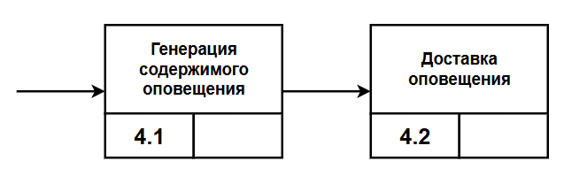
Рисунок 2.5 – «IDEF3_4»
На рисунке 2.6 показана «IDEF3_5», отображающая комплекс процедур взаимодействия с подготовленной информацией. Схема представляет одновременное выполнение задач графического представления, составления документов и выработки управленческих решений. Диаграмма раскрывает принципы трансформации сведений в аналитические материалы и командные сигналы. Перекресток «J1» ведет к «Формированию отчетов», «Визуализации данных» или «Принятию решений», выбор определяется конкретным запросом пользователя на работу с данными.
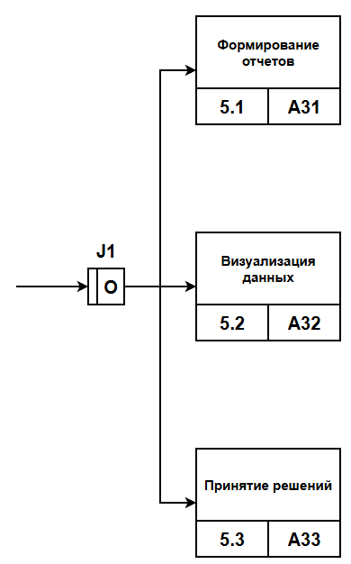
Рисунок 2.6 – «IDEF3_5»

Вывод
В ходе лабораторной работы мы спроектировали модель «IDEF3».

